ИНСТРУКЦИЯ ПО ЭКСПЛУАТАЦИИ ПОЛОМОЕЧНОЙ МАШИНЫ

ARTRED M100H

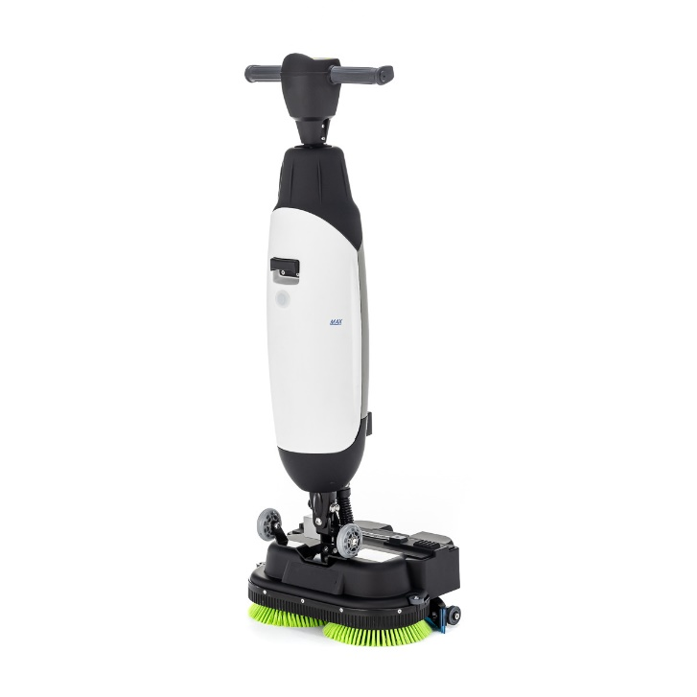

ООО «Фаэтон»
Адрес 107564, г. Москва, ул. Краснобогатырская, д. 2, стр. 1
Тел.: +7 495 255 44 88
E-mail: order@artred.ru
Web: artred.ru

СОДЕРЖАНИЕ

Предисловие 3
Рекомендации по чтению руководства 4
Введение 5
Спецификации 6
Гарантийные обязательства 7
Описание 7
Безопасность 8
Эксплуатация 9
Место работы 13
Очистка и хранение 15
Техническое обслуживание 16
Поиск и устранение неисправностей 19

Предисловие
Благодарим вас за выбор нашей поломоечной машины Artred M100H, которая делает уборку быстрее, чище, безопаснее и экологичнее. Компактная конструкция позволяет вам убираться по краям помещения и под объектами, что сводит к минимуму необходимость в ручной уборке. Работающая от аккумулятора машина Artred M100H оснащена двумя вращающимися в противоположные стороны щетками, которые обеспечивают глубокую очистку и прекрасные результаты уборки. Для работы требуется значительно меньше воды и химических средств, что делает ее более экологичной и снижает риски, связанные со скользким полом.

Пожалуйста, внимательно прочтите данное руководство до начала использования M100H, в нем представлены важные сведения и инструкции по эксплуатации машины. Сохраните данное руководство для использования в будущем.
Как добиться наилучших результатов при эксплуатации Artred M100H:

Регулярно проводите техническое обслуживание согласно инструкциям по проведению профилактического обслуживания M100H в данном руководстве.

Используйте машину достаточно аккуратно и бережно.

Заменяйте части только оригинальными запчастями производителя.

Цель настоящего руководства пользователя
Цель настоящего руководства пользователя - предоставить пользователю необходимую информацию для корректного, эффективного и безопасного использования Artred M100H в течение срока службы машины, в том числе в случае предсказуемого неправильного использования.

В руководстве пользователя представлены инструкции, касающиеся:
Личной безопасности оператора;
Предусмотренного и непредусмотренного применения машины; Ежедневного использования;
Технического обслуживания; Хранения;
Утилизации M100H.
Соблюдение данных инструкций позволит избежать рисков, которые могут привести к телесным повреждениям и/или материальному ущербу.

Целевая аудитория
Данное руководство предназначено для тех, кто работает с M100H и/или проводит ежедневное обслуживание машины, их руководителей, а также партнеров.
Необходимо полностью прочесть его до начала работы. В данном руководстве описаны правильное использование, правила техники безопасности, технического обслуживания и транспортировки.

Операторы M100H
Использовать M100H можно только после ознакомления с представленными в данном руководстве инструкциями или прохождения обучения у опытного оператора, который ознакомился с данными инструкциями.
Рекомендации по чтению руководства
В данном руководстве используются нижеуказанные символы и термины, которые предупреждают читателя о потенциальных проблемах безопасности и выделяют важную информацию：

Рекомендации по чтению руководства
В данном руководстве используются нижеуказанные символы и термины, которые предупреждают читателя о потенциальных проблемах безопасности и выделяют важную информацию:

СИМВОЛ | ОПИСАНИЕ | ОПРЕДЕЛЕНИЕ
 | ПРЕДУПРЕЖДЕНИЕ | Указывает на опасную ситуацию, которая в случае несоблюдения инструкций по  безопасности может привести к травмированию оператора или посторонних лиц и незначительному или среднему повреждению машины или окружающей среды.
 | ПРЕДОСТЕРЕЖЕНИЕ | Указывает на опасную ситуацию, которая в случае несоблюдения инструкций по  безопасности может привести к  незначительному или среднему повреждению машины или окружающей среды.
 | ВНИМАНИЕ | Указывает на ответственные ситуации, освобождающие производителя, его  партнеров и аффилированных лиц за повреждения, вызванные несоблюдением инструкций
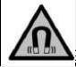 | СИЛЬНЫЙ МАГНИТ | Указывает на то, что в машине используются сильные магниты. Данные магниты могут привести к поломке  электрокардиостимуляторов или повреждению электронных данных, в частности, информации, хранящейся в пропусках.
 | ЭЛЕКТРОКАРДИОСТИМУ ЛЯТОР | Указывает на то, что операторы и  специалисты по техническому обслуживанию, использующие электрокардиостимуляторы, должны находиться на расстоянии минимум 6 дюймов/15 см от машины; в этом случае  операторы не могут носить данную машину на спине.
 | АККУМУЛЯТОРЫ | Указывает на то, что машина работает от аккумуляторов, которые следует заряжать согласно инструкциям, представленным в отдельном руководстве по эксплуатации зарядного устройства класса I. Утилизация аккумуляторов осуществляется в  соответствии с местными законами и нормами.
 | СКОЛЬЗКАЯ ПОВЕРХНОСТЬ | Указывает на то, что после использования машины полы могут стать скользкими; в случае рабочих мест рекомендуется разместить в местах уборки знаки «Скользкая поверхность».

Введение
M100H - простая и безопасная в применении машина. Данное руководство поможет вам начать работу и даст необходимые сведения по эксплуатации и техническому обслуживанию. Вы будете приятно удивлены быстрой и эффективной работой M100H от аккумуляторов. Перед использованием аккумуляторы следует полностью зарядить. См. инструкции по правильному использованию в руководстве по эксплуатации зарядного устройства класса I.

Предусмотренное применение изделия

M100H — это специальная машина для мойки твердых напольных покрытий. Допускается использование с ней любых моющих средств на водной основе предназначенных для использования в поломоечных машинах.

Непредусмотренное применение изделия
Непредусмотренное применение может повлиять на безопасность операторов и посторонних лиц, а также аннулировать гарантию на изделие.

НИ ПРИ КАКИХ УСЛОВИЯХ не используйте M100H вблизи легковоспламеняющейся пыли, жидкостей или паров.

НИ ПРИ КАКИХ УСЛОВИЯХ не используйте M100H, если по полу разлиты легковоспламеняющиеся или ядовитые жидкости, в частности, бензин, масляные кислоты или иные летучие вещества.

ЗАПРЕЩАЕТСЯ заливать в резервуар M100H любые легковоспламеняющиеся моющие средства.
Используйте ИСКЛЮЧИТЕЛЬНО моющие средства на основе воды.
ЗАПРЕЩАЕТСЯ использовать воду, температура которой превышает 45°C. Нарушение данного требования приведет к аннулированию гарантии на резервуар.

ЗАПРЕЩАЕТСЯ использовать чистящие средства со значением pH меньше 3 или больше 11 для того, чтобы предотвратить повреждение чувствительных компонентов.

ЗАПРЕЩАЕТСЯ использовать M100H на улице или на неровных поверхностях.

ЗАПРЕЩАЕТСЯ использовать M100H для мойки напольных розеток, так как это может привести к поражению электрическим током.

ЗАПРЕЩАЕТСЯ КАТАТЬСЯ НА МАШИНЕ! Не возите на корпусе M100H пассажиров. ЗАПРЕЩАЕТСЯ использовать M100H в качестве стремянки или платформы.
ЗАПРЕЩАЕТСЯ хранить M100H на улице, так как это может привести к повреждению электронных компонентов.

Используйте для технического обслуживания ИСКЛЮЧИТЕЛЬНО оригинальные запасные части производителя.

Хранить в НЕДОСТУПНОМ для детей месте! M100H - профессиональная поломоечная машина, которая должна использоваться только прошедшими обучение взрослыми людьми.

Срок службы 
Гарантированный срок службы M100H составляет один год. Износ щеток и водосборных резинок в значительной степени зависит от загрязненности поверхности. В связи с этим их следует регулярно осматривать. Для того, чтобы гарантировать корректную и безопасную эксплуатацию в течение всего срока службы, машину следует каждые 500 часов проверять у авторизованного партнера;

Изменения
Запрещается вносить изменения в конструкцию M100H без консультаций с производителем и получения у него соответствующего разрешения. Данное требование влияет на гарантийные обязательства.

Спецификации

ХАРАКТЕРИСТИКИ | ПАСПОРТНЫЕ ДАННЫЕ
Номинальное напряжение | 36 В ПОСТ. ТОКА
Производительность | 800-1750 м²/ч
Размеры щетки | 215 мм x2
Скорость вращения щетки | 250-450 об./мин
Мощность двигателей щеток | 2*100 Вт
Давление щетки | 6 кг
Мощность двигателя для сухой уборки | 120 Вт - 140 Вт
Давление при сухой уборке | 10-12 КПа
Объем резервуара для моющего средства | 4 л (макс.)
Объем резервуара для грязной воды | 6,5 л (макс.)
Уровень шума | 65-68 дБ
Время работы от аккумуляторов | 8 А.ч - 78 минут
Вес аккумуляторов | 3.1 кг
Масса нетто | 17,5 кг
Масса брутто | 23 кг
Габариты | 1100 x 450 x 360 мм

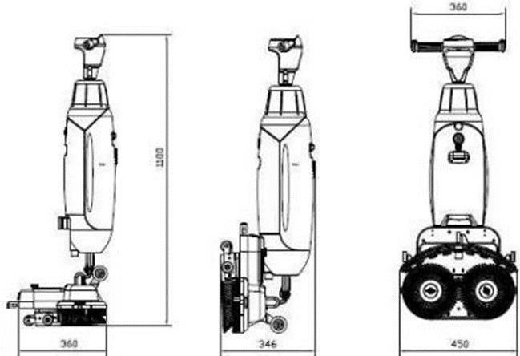

Гарантийные обязательства
M100H необходимо использовать в соответствии с предусмотренным применением и представленными в настоящем руководстве сведениями. Использование M100H на улице аннулирует гарантию на изделие.

Описание

M100H состоит из двух основных частей:

Корпуса, в котором находятся двигатели (один для вакуума и два двигателя щеток), резервуар для моющего раствора, резервуар для грязной воды, рукоятка и панели управления с 3 функциональными переключателями и одним индикатором питания).

Щеточной головки, состоящей из щеток и водосборной балки.
M100H можно установить в исходное положение; именно в таком положении рекомендуется хранить машину. Компоненты M100H:
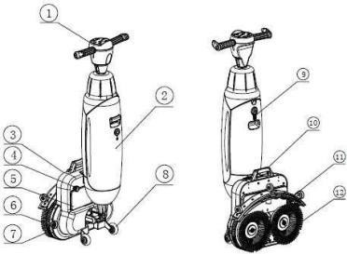

1 | Рукоятка | 7 | Защитный кожух
2 | Резервуар для грязной воды | 8 | Транспортировочные колеса
3 | Щеточная головка | 9 | Резервуар для чистой воды
4 | Фиксатор крышки аккумуляторного отсека | 10 | Ручка для переноски
5 | Аккумуляторный отсек | 11 | Водосборная балка в сборе
6 | Бамперные колеса | 12 | Щетки

На основной части рукоятки находятся:
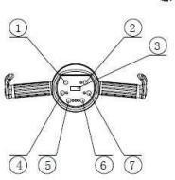

1 | Кнопка включения (ВКЛ./ВЫКЛ.) | 5 | Кнопка включения мотора щеток
2 | Кнопка включения водяного насоса | 6 | Регулировка скорости – “- “
3 | Индикатор заряда батареи | 7 | Регулировка скорости – “+”
4 | Кнопка включения вакуумного мотора | 8

Безопасность

Безопасность - превыше всего. Поэтому, пожалуйста, внимательно ознакомьтесь с данными инструкциями по безопасности. Неправильное использование машины может привести к ущербу и аннулированию гарантии производителя.

Общие указания по технике безопасности

Подметите до начала мойки
Удалите с пола любые объекты, которые могут быть сдвинуты вращающимися щетками.

Состояние щеток
Проверьте состояние щеток до начала использования. Менять щетки можно только тогда, когда машина выключена и находится в исходном положении.

Ориентация машины
Корпус M100H при заливке моющего средства или установке аккумуляторов должен находиться в строго вертикальном положении.

Сильные магниты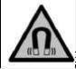
Пожалуйста, помните о том, что резервуары для жидкостей удерживаются на месте встроенными магнитами.

Предупреждение 

Операторы и обслуживающий персонал, использующие электрокардиостимуляторы, должны находиться от машины на расстоянии не менее 15 см.

Аккумуляторный блок

Используйте исключительно автоматическое зарядное устройство для аккумуляторов, предоставленное производителем. При обычной эксплуатации аккумуляторы с напряжением 36В не создают угроз безопасности.

Эксплуатация

Риски в процессе эксплуатации
Помните о безопасности при выборе одежды
Не надевайте галстук, шарф или любую свободную, или болтающуюся одежду, а также украшения при использовании M100H, так как они могут запутаться во вращающихся деталях, что может привести к серьезной травме или смерти.
Обозначьте место работы
После использования M100H остается сухой пол без скользких участков, дополнительное время на высыхание не требуется. При использовании M100H БЕЗ СБОРА ГРЯЗНОЙ ВОДЫ, пожалуйста, обозначьте место работы с помощью таблички для мокрых поверхностей.


Предостережение

При использовании вакуумирования маркировка места работы табличкой для мокрых поверхностей не требуется. Исключением являются случаи, когда такая маркировка является обязательным требованием техники безопасности согласно местным законам. Если вы не уверены, необходима ли маркировка, обозначьте место работы в качестве предупреждения для посторонних лиц.

Будьте внимательны при остановке машины
Не оставляйте M100H на пандусах или наклонных поверхностях. Оставляйте M100H только на ровных и прочных поверхностях.

Риски после окончания эксплуатации

Демонтируйте аккумуляторы
Рекомендуется демонтировать аккумуляторы перед проведением очистки или технического обслуживания машины, а также перед размещением ее на хранение.
Ориентация машины
При замене щеток или водосборной балки корпус M100H должен всегда находиться в строго вертикальном (исходном) положении.

Транспортировка и хранение
Общая информация 
При заливке средства в бак чистой воды или установке аккумуляторов корпус M100H должен всегда находиться в строго вертикальном положении.
После использования слейте воду из машины и демонтируйте аккумуляторы до начала хранения или транспортировки машины.

Исходное положение
Исходное положение — это вертикальное положение, рекомендованное для хранения и проведения технического обслуживания.
- Удостоверьтесь в том, что шланг для сухой уборки задвинут обратно в машину, чтобы не допустить его пережатия.

- Наклонитесь и удерживайте рукоятку одной рукой, а щеточную головку - другой рукой.
- Медленно поднимайте щеточную головку, пока она не встанет вертикально на передние колеса. Толкайте корпус по направлению к щеточной головке до тех пор, пока он не встанет в нерабочее положение.

Транспортировка на улице На улице:
- Установите M100H в исходное положение (см. изображение ниже).
- Переносите M100H одной рукой, удерживая машину за рукоятку другой рукой.

Транспортировочные колесики не предназначены для перемещения по грязным поверхностям; попадание в колеса песка может привести к их блокировке. Поднимайте машину при переходе в другое здание.
Сборка и монтаж
ARTRED M100H, по существу, не требует монтажа, после распаковки машины вам необходимо только подключить провода в аккумуляторном отсеке.
Распаковка
M100H поставляется в комплекте с зарядным устройством.

Перед началом эксплуатации (зарядка аккумуляторов)
После подключения к машине зарядите аккумуляторный блок. Удостоверьтесь в том, что аккумуляторный блок заряжается ежемесячно.

Эксплуатация (начало работы)
Проверьте щетки и водосборную балку на износ.
Индикатор заряда батареи на панели управления указывает на оставшийся уровень заряда во время работы. Не рекомендуется использовать аккумуляторы, заряженные меньше чем на 40 %.
Заполните резервуар для моющего средства
- Выньте пробку.
- Залейте максимум 4 литра моющего средства/воды.
- Установите пробку на место и убедитесь в том, что она плотно закрывает отверстие.

- Установите M100H в исходное положение.

Порядок эксплуатации
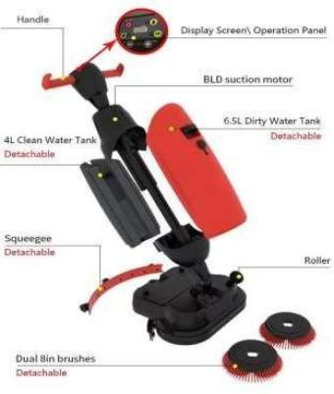
Рукоятка
Дисплей/панель управления
Двигатель для сухой уборки
Съемный
Съемный
Водосборная балка
Съемная
Ролик
Две щетки диаметром 215мм
Съемные
Резервуар для чистой воды объемом 4 л
Резервуар для грязной воды
объемом 6,5 л

Перемещение к месту работы
Для транспортировки M100H из одного места в другое в том же здании:
- Установите M100H в исходное положение (см. изображение ниже).
- Удерживайте рукоятку одной рукой (см. изображение ниже).
- Не торопитесь и будьте особенно аккуратны при перемещении M100H по неровным поверхностям.
- Всегда используйте две руки для перемещения M100H над препятствиями.

Удерживайте рукоятку одной рукой.

Другой рукой поднимите щеточную головку.
Напоминание: если пол достаточно ровный, вы можете легко перемещать машину с помощью транспортировочных колес.

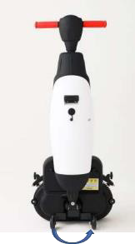


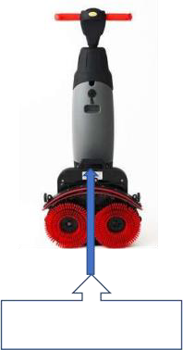
В исходном положении наклоните корпус вперед, а затем надежно фиксируя его, возьмитесь за рукоятку

Исходное положение

Поднимите щеточную головку другой рукой, удерживая ее за ручки для переноски
Внимание: Если в резервуаре для грязной воды находится большое ее количество

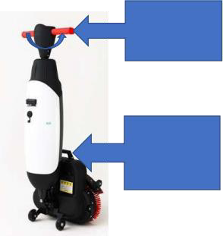
Толкните рукоятку

вперед другой рукой
Наклонитесь, удерживая ручку для переноски на щеточной головке

(Шаги 1~2 )



ПРЕДУПРЕЖДЕНИЕ
Ни при каких условиях не толкайте щеточную головку ногами

Место работы
- Наклонитесь, прочно удерживая ручку для переноски на щеточной головке одной рукой.
- Толкните ручку вперед другой рукой.
- Медленно опустите щеточную головку на пол.
- Встаньте позади M100H.
- Выберите режим мойки с помощью клавиш/переключателей выбора режима (см. изображение ниже) после нажатия на кнопку включения/выключения в задней части панели управления (см. изображение ниже), при этом загорится индикатор заряда батареи.

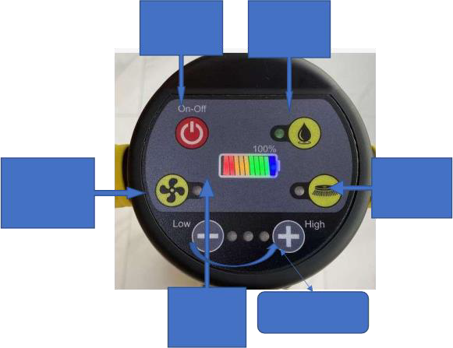
Перек лючат ель питан ия
Переключатель водяного насоса
Переключат ель вакуумного
Переключатель щеток

РЕЖИМ: Щетки + вода/моющее средство + сухая уборка (при нажатии на все 3 кнопки) - в этом режиме машина будет автоматически перемещаться вперед, мыть пол водой и выполнять сухую уборку.
- Удерживайте рукоятку обеими руками.
- Аккуратно поворачивайте ручку влево или вправо для перемещения щеточной головки.

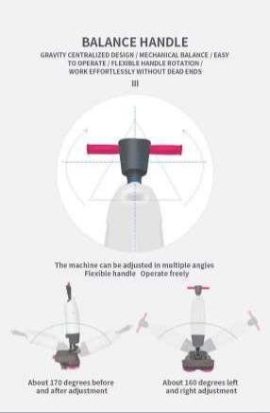
Отклонение примерно на 160 градусов вправо и влево
Отклонение примерно на 170 градусов вперед и назад
Данная машина может использоваться под различными углами

Гибкая рукоятка. Непринужденная эксплуатация
СБАЛАНСИРОВАННАЯ РУКОЯТКА

ОПТИМАЛЬНЫЙ ЦЕНТР ТЯЖЕСТИ/ МЕХАНИЧЕСКИЙ БАЛАНС / ПРОСТОТА ЭКСПЛУАТАЦИИ / СВОБОДНО ВРАЩАЮЩАЯСЯ РУКОЯТКА / РАБОТА БЕЗ ПОМЕХ В ЛЮБОМ МЕСТЕ

Если вы хотите прекратите мойку пола, воспользуйтесь инструкциями ниже:
- Нажмите на переключатель воды/моющего средства для остановки подачи воды;
- Нажмите на переключатель щеток для остановки щеток (мы рекомендуем непрерывное перемещение на 5~8 метров при продолжении мойки)
- Нажмите переключатель сухой уборки для ее остановки.
- Нажмите на переключатель питания.

Примечания:
Нажатие на переключатель питания приведет к немедленной остановке поломоечной машины. Но в связи с тем, что при этом на пол продолжит попадать вода, мы рекомендуем вам сначала нажать на переключатель воды/моющего средства, а затем продолжить уборку еще 5~8 м для того, чтобы помыть пол и убедиться в отсутствии на нем грязи или воды.



Предупреждение!
Не используйте M100H, если машина находится от вас на расстоянии, превышающем длину руки. Работа под углом менее 45 градусов может привести к попаданию воды в двигатель для сухой уборки.

Слейте воду или моющее средство из каждого из резервуаров в подходящий водоотвод. Несмотря на то, что резервуар для грязной воды больше по размеру, сливайте из него жидкость при каждом заполнении резервуара для моющего средства.

Пожалуйста, соблюдайте местные нормы по сточным водам при утилизации остатков моющего средства.

Промойте систему. Убедитесь, что резервуары были промыты полностью. Тщательно удалите остатки средства из узлов и клапанов

Очистка и хранение
- Долейте в резервуар для моющего средства 0,5-1 литр чистой воды.
- Используйте выключатель M100H и выберите режим (щетки + вода/моющее средство + сухая уборка), нажав на все 3 переключателя.

Очистка резервуаров
- Слейте воду или моющее средство из каждого из резервуаров в подходящий водоотвод.
- Для того, чтобы тщательно очистить резервуар для грязной воды:

Частично заполните резервуар свежей водой и удерживайте его горизонтально так, чтобы отверстия были направлены вверх.

Еще раз наклоните резервуар, тщательно удалив из него всю грязь и мусор.
- Ту же процедуру можно использовать для очистки резервуара для моющего средства. СОВЕТ: Сушка резервуаров

Перед размещением на хранение слегка приоткройте обе крышки резервуаров, чтобы дать резервуарам высохнуть.
Проверьте щетки и водосборную балку
- Убедитесь в том, что на обеих щетках нет грязи и повреждений.

При необходимости промойте их чистой водой или замените.

Замените щетки, если высота желтого индикатора износа аналогична высоте других щетинок.
- Убедитесь в том, что на водосборной балке нет грязи и повреждений.
Промойте ее чистой водой и протрите чистой влажной тканью. При необходимости замените стяжки водосборной балки.

Хранить в вертикальном положении
- Убедитесь, что на месте хранения машина не будет никому мешать.
- Установите M100H в исходное положение.
- Размещайте машину на хранение рядом со стеной так, чтобы рукоятка была направлена к стене, а щетки - от стены.

Техническое обслуживание
Замена щеток
- Установите M100H в исходное положение.
- Щетки фиксируются на машине силой магнитов. Поэтому просто возьмитесь за щетки (щеточную головку) слева и справа обеими руками и снимите их с машины, потянув на себя;

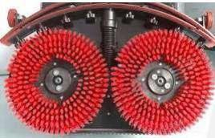

2 винта на каждой

- Визуально проверьте диски двигателей.
- Протрите щеточную головку M100H чистой и сухой тканью перед установкой щеток или щеточной головки.

Замена водосборной балки
Стяжки водосборной балки поставляются по 2 штуки и изнашиваются с течением времени. Когда вы заметите, что пол после уборки остается влажным, замените стяжки водосборной балки.

Демонтаж водосборной балки
- Установите M100H в исходное положение.
- Прочно удерживайте щеточную головку одной рукой.
- Используйте шестигранный ключ для демонтажа двух винтов с шестигранной головкой.
- Аккуратно выньте водосборную балку.
- Демонтируйте шланг для сухой уборки с водосборной балки путем скручивания.

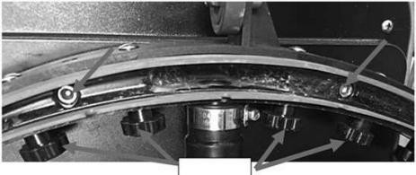
8 пластиковых гаек

Переверните/замените стяжки водосборной балки
- Отвинтите 8 пластиковых гаек сзади (см. изображение выше).

- Снимите заднюю стяжку водосборной балки.
- После снятия пластиковой части можно легко снять заднюю резиновую стяжку.
- Чтобы снять переднюю пластину водосборной балки, выкрутите 8 винтов через переднюю стяжку.
- Снимите заднюю резиновую стяжку.
- Проверьте переднюю и заднюю резиновые стяжки:

В первый раз: переверните стяжки так, чтобы верхняя часть стяжки смотрела в пол. Выкрутите винты передней стяжки через отверстия.

Во второй раз: установите новый комплект стяжек. Выкрутите винты передней стяжки через отверстия.

Предупреждение:
Менять ориентацию специальных стяжек водосборной балки с небольшими частями в форме стрелы запрещено. Их следует заменять каждый раз.
Установите на место заднюю пластиковую пластину. Установите на место 8 пластиковых гаек.
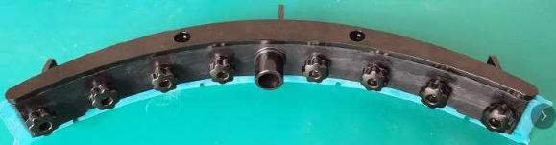

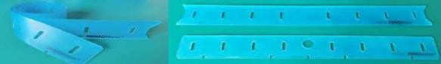

Подсоединение водосборной балки:
- Возьмите шланг для сухой уборки.
，
- Вставьте соединение шланга (см. изображение выше) в водосборную балку.
- Поверните соединитель шланга на 1/4 оборота, обеспечив плотное прилегание.
- Осторожно вытяните шланг для сухой уборки из верхней части машины.
- Прочно удерживайте щеточную головку одной рукой.
- Совместите штифты на щеточной головке с отверстиями на водосборной балке.
- Прикрутите водосборную балку на место.

Замена шланга для сухой уборки


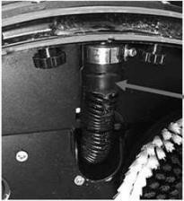
Соединение шланга

- Демонтируйте водосборную балку так, как указано выше.
- Снимите резервуар для моющего средства. Вы увидите место на рукоятке M100H, куда подключен шланг для сухой уборки.
- Прочно удерживайте щеточную головку одной рукой.
- Снимите шланг для сухой уборки, повернув соединение на 1/4 поворота против часовой стрелки.
- Теперь можно осторожно вытянуть шланг для сухой уборки из верхней части машины.
- Проденьте новый шланг для сухой уборки через отверстие к соединению шланга, расположенному на рукоятке M100H.
- Подсоедините верхнюю часть к соединению шланга, повернув ее на 1/4 оборота по часовой стрелке так, чтобы они находились на одной прямой.
- Установите водосборную балку на место.

Рекомендованные дополнительные меры по очистке
Еженедельно протирайте наружную поверхность M100H неабразивным чистящим средством без растворителей или протирайте ее чистой влажной тканью. Для очистки щеточной головки необходимо демонтировать щетки

Вывод из эксплуатации и утилизация

Обязанность по ответственной утилизации изделия лежит на владельце M100H. После вывода из эксплуатации в M100H остаются ценные материалы; утилизация проводится согласно местным законам и нормам по утилизации электрического оборудования.




Перед утилизацией:
  - Надлежащим образом промойте машину.
  - Демонтируйте аккумуляторный блок и утилизируйте его отдельно.
  - Снимите все незакрепленные компоненты, в частности, щетки, резервуары и водосборную балку
  - Утилизируйте все части в соответствии с местными законами и нормами

Поиск и устранение неисправностей

Проблема | Причина | Решение
Нет питания | Не установлен аккумуляторный блок | Установите аккумуляторный блок
Нет питания | Аккумуляторный блок не заряжен | Зарядите аккумуляторный блок
Нет питания | Некорректно подключенный аккумуляторный блок | Заново подключите  аккумуляторный блок
Недостаточный/отсутствующий поток воды | Активирован неверный переключатель | Проверьте переключатели на панели управления
Недостаточный/отсутствующий поток воды | Переключатель питания находится в положении «Выкл.» | Проверьте переключатель питания
Недостаточный/отсутствующий поток воды | Резервуар пуст | Заполните резервуар
Недостаточный/отсутствующий поток воды | Резервуар установлен некорректно | Необходимо нажать на ниппель клапана резервуара, чтобы открыть уплотнение, заменить  резервуар
Недостаточный/отсутствующий поток воды | Засорен фильтр | Удостоверьтесь в том, что в резервуаре для моющего средства и на фильтре нет грязи
Недостаточный/отсутствующий поток воды | Засорение водопроводной трубы | Отправьте запрос на обслуживание
Плохая уборка воды | Засорилось отверстие водосборной балки | Снимите трубку и очистите отверстие водосборной балки
Плохая уборка воды | Повреждение стяжек водосборной балки | Замените стяжки водосборной балки
Плохая уборка воды | Засорен фильтр | Проверьте поролоновый фильтр и почистите его при необходимости
Плохая уборка воды | Засорился шланг для сухой уборки | Проверьте шланг и удалите засор
Плохая уборка воды | Двигатель сухой уборки не работает | Отправьте запрос на обслуживание
Утечка | Резервуары установлены некорректно | Проверьте резервуары и установите их заново
 | Разрыв шланга для сухой уборки | Замените шланг или отправьте запрос на обслуживание
Аккумулятор не заряжается | Срок службы аккумулятора подходит к концу | Замените аккумулятор

